Газета для заинтересованных родителей и настоящих педагогов
МУНИЦИПАЛЬНОГО ДОШКОЛЬНОГО ОБРАЗОВАТЕЛЬНОГО УЧРЕЖДЕНИЯ
«ДЕТСКИЙ САД №21» г. Ярославль

Невозможно жить на свете,
Не отдав часок газете,
Ведь газета – знает каждый –
Информатор очень важный
О событиях детского сада знать хотите?
В октябрьский номерок вы загляните!

Выпуск № 2, октябрь 2020
__________________________________________________________________________

Тема номера:
«Осень в гости просим»

Листочки танцуют, листочки кружатся
И ярким ковром мне под ноги ложатся.
Как будто ужасно они занятые,
Зелёные, красные и золотые…
Листья кленовые, листья дубовые,
Пурпурные, алые, даже бордовые…
Бросаюсь я листьями вверх наугад —
Я тоже устроить могу листопад!

Самая яркая и красивая пора осени приходится на октябрь. Ветер шумит листопадом. В парке и в лесу можно собрать цветной гербарий из листьев самых удивительных раскрасок. Становится прохладней, уже и куртку можно застегивать на все пуговицы и не забывать брать с собой зонтик. Ведь осенняя погода капризная, да и дождик не такой теплый, как летом. Но мы любим осень за ее красоту, за яркость красок, за те удивительные наряды, в которые октябрь нарядил деревья и кусты, за прощальные солнечные лучи, за необыкновенное хрустально-голубое небо!!!

В этом выпуске:
Рубрика «Календарь природы» - Октябрь
Рубрика «Азбука Безопасности» - Пожарно-профилактическая работа с детьми.
Рубрика «Копилка советов» - Здравствуй, осень золотая!
Рубрика «Родителям на заметку» - Чем занять ребёнка осенью
Рубрика «В мире детских увлечений – Рисование отпечатками листьев
Рубрика «Игротека в кругу семьи» - Поиграйте со своим ребёнком
Рубрика «Мы здоровыми растём» - Профилактика новой коронавирусной инфекции COVID–19
Рубрика «Поздравляем!»

Рубрика «Календарь природы»
Октябрь
Октябрь — середина осенней поры. В старину этот месяц называли «листопадом», потому что в это время с деревьев все чаще падают увядшие, пожелтевшие листья. Если они, осыпаясь, лягут изнанкой на землю, это к урожаю и теплой зиме, а лицевой стороной вверх — к холодной зиме.
В октябре часто идет холодный мелкий дождь, небо заволакивают серые облака, травы от дождя буреют, цветы вянут. В народе говорят: «От осени к лету поворота нету». По ночам бывают заморозки, и лужи затягиваются корочкой льда. Но характер у этого месяца переменчивый: он и плачет и смеется. За день погода может измениться несколько раз: то солнышко ярко светит, то дождик надоедливо моросит, а то и первые снежинки запорхают.

Пришёл октябрь. Поднёс под кроны
Свой факел – вспыхнули леса.
Одна сосна огнём зелёным
Смеётся осени в глаза.
Гуляет ветер по аллеям
С листвой на свадьбе золотой.
А лес грустит по птичьим трелям,
Разлив задумчивый покой.

Приметы октября

• Поздний листопад - к суровой и продолжительной зиме.
• Листья осины лежат на земле кверху лицом - зима будет холодная.
Кверху изнанкой - тёплая.
• Воробьи перелетают стайками с места на место - перед сильным
ветром.
• Вечерняя заря яркая - к ветру.
• Большие муравьиные кучи к осени - на суровую зиму.
• Осенью шерсть у зайцев побелеет - скоро настанет зима.
• Морозный иней на траве - к дождю.
• Октябрьский гром сулит бесснежную зиму.
• Облака идут низко - ожидай стужи.
• Гусь стоит на одной ноге - к морозу.
• Звезды ярки - к хорошей погоде, тусклы - к дождю или снегу.
• Ива рано инеем покрылась - к долгой зиме.
• Если много орехов, а грибов нет - зима будет снежная и суровая.
• Если кроты носят много соломы в свои норы - зима будет холодная.
• Осенний иней - к сухой и солнечной погоде, к вёдру, к теплу.

.

Рубрика «Азбука Безопасности»
Пожарно-профилактическая работа с детьми.
Основы воспитания детей закладываются в дошкольном возрасте.
На первом же этапе детского любопытства немедленно возникает необходимость пресечь любые шалости и игры с огнём. И здесь, к сожалению, одних словесных разъяснений оказывается всегда недостаточно. После того, как ребёнок проявил первый интерес к огню, становится уже жизненно-необходимым провести профилактическое ознакомление его с грозящей опасностью.
Так, например, поднеся в своей руке руку ребёнка к горячему пламени, можно своевременно сформировать первые впечатления ребёнка об опасности огня, заставить его осознать реальную необходимость быть осторожным в обращении с любым проявлением огня. Детские впечатления останутся с человеком на всю жизнь, помогая ему адекватно оценивать опасность огня.
В возрасте от трёх до шести лет дети часто в своих играх повторяют поступки и действия взрослых, отображают их поведение и труд. На данном этапе развития ребёнка, кроме мер воспитательного характера, требуется ещё и установление надёжного режима недоступности со
стороны ребёнка ко всем пожароопасным веществам, электроприборам и предметам.
Пока ребёнок не подрастёт: горючие жидкости, спички, свечи, зажигалки, утюги, электроплитки, обогреватели и т.п. – следует убирать в такие места, откуда он не сможет их достать. Причём прятать это нужно так, чтобы у ребёнка не возникло подозрение, что названные предметы умышленно скрываются от него, иначе любопытство может взять верх над запретом.
Особо следует обратить внимание родителей на недопустимость учить детей считать с помощью спичек и (или) выкладывать с ними различные фигурки из отдельных спичек. Во всём этом таится большое зло: дети привыкают к спичкам, просят их, специально ищут, а найдя, устраивают игры, опасные для их жизни.
Чем старше становится ребёнок, тем шире круг вопросов, интересующих его, тем разнообразнее игры, тем самостоятельнее он в своих действиях. Стремление к самостоятельности особенно проявляется в то время, когда дети остаются одни. Причём «одни» они могут оставаться даже при видимом присутствии взрослых.
К семи годам ребёнок уверенно овладевает умением пользоваться самыми различными предметами. Не случайно в этом возрасте ребёнок, на предложение взрослых помочь ему что-либо сделать, часто отвечает: «Я сам». Теперь уже не следует полностью отстранять детей от спичек. Учитывая естественную тягу детей к огню, следует обучить их правильно и безопасно пользоваться спичками, бенгальскими огнями, свечами, бытовыми электротехническими приборами. В противном случае простыми запретами и угрозами родители могут добиться только обратного эффекта, поскольку они возбуждают любопытство, повышают стремление к сопротивлению и, тем самым, подстрекают к самостоятельным действиям.
После безоговорочных запретов дети начинают играть с пожароопасными предметами в потайных местах. Тут-то и открывается широкий простор для детских поджогов.
Предупреждая использование в играх огнеопасных предметов, важно в то же время приучать ребёнка ничего не брать без разрешения, даже если это лежит на виду, не заперто и не закрыто. При этом совершенно необходимо периодически проверять и контролировать содержание детских карманов и мест потайных «секретов».

Рубрика «Копилка советов»
Здравствуй, осень золотая!
Выясните, знает ли ваш ребёнок, какое время года наступило. Задайте ему вопросы и предложите отвечать на них полными ответами. Объясните, как нужно отвечать на вопросы; подскажите с какого слова нужно начать ответ. Например: – Какое сейчас время года? – Сейчас
осень. – Почему ты так думаешь? Начни ответ со слов на улице. – На улице стало холодно, часто идут дожди, листья на деревьях стали красными и жёлтыми, трава засыхает. Дети пошли в школу. Люди надели более теплую одежду.
Помогите ребенку запомнить, что в осени можно выделить два периода: ранняя осень и поздняя осень. Расскажите ребёнку о том, чем эти периоды характеризуются. Ранней осенью ещё тепло, часто светит солнце, дожди идут редко. На деревьях начинают краснеть и желтеть листья, поэтому раннюю осень называют золотой. В парках и садах ещё цветут астры, георгины, бархатцы и другие осенние цветы. На полях и в садах убирают урожай овощей и фруктов. В лесах собирают бруснику, клюкву, грибы. Перелетные птицы собираются в стаи и готовятся к отлёту на юг. Поздней осенью становится холодно, солнце светит всё реже и уже совсем не греет, часто идут холодные моросящие дожди. Деревья сбрасывают последние литья. Засыхают трава и цветы. Заканчивается отлёт птиц.
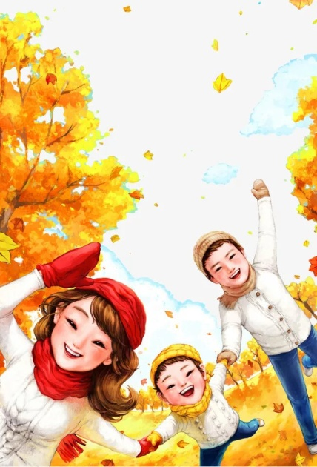
Гуляя с ребенком в парке, понаблюдайте за приметами осени и предложите ребёнку ответить на ваши вопросы – организуйте беседу.
– Какое сегодня небо? – Небо чистое и голубое. – А каким чаще бывает небо поздней осенью? – Поздней осенью чаше небо затянуто тучами. – Какие листья ты видишь на деревьях? – Листья красные, жёлтые, оранжевые. – А какими бывают деревья поздней осенью? – Поздней осенью деревья голые. – Обрати внимание на траву под деревьями. Какая она? – Трава ещё зелёная, в ней цветут цветы. – Что произойдёт с травой поздней осенью? – Поздней осенью трава пожелтеет и засохнет. – Подойди к муравейнику. Расскажи, что ты видишь. – Муравьи тащат в муравейник травинки, веточки, готовятся к зиме. Что происходит с насекомыми поздней осенью? – Поздней осенью насекомые исчезают. – Посмотри на небо. Кого ты видишь? – Перелётные птицы летят в теплые края.
Выучите с ребёнком четверостишие, которое поможет ему запомнить название месяцев осени. Предложите ребенку разделить названия осенних месяцев на слоги: сен-тябрь, ок-тябрь, но-ябрь. Напомните: в слове столько слогов, сколько гласных звуков.
Потренируйте ребенка в узнавании клёна, дуба, берёзы, рябины, тополя осины, ясеня по характерным особенностям ствола, ветвей, коры, листьев. Поговорите с ребёнком о цвете осенних листьев, используя прилагательные золотые, багряные, пунцовые. Например: алые листья клена, золотые листья березы, пунцовые листья осины, багряные листья рябины.
Поиграйте с ребёнком в игру «Осенние листья». Вы бросаете ребёнку мяч и называете дерево; ребёнок возвращает вам мяч, образуя словосочетание с двумя прилагательными. Например: - Берёза. – Жёлтые березовые листья. – Алые кленовые листья. - Осина. – Пунцовые осиновые листья. – Рябина.- Оранжевые рябиновые листья.
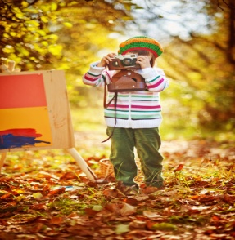
Поиграйте с ребѐнком в игру «Подскажи словечко». Птицы улетают. Собрались в стаи. Листья улетают. Ветер их уносит.

Рубрика «Родителям на заметку».
Чем занять ребёнка осенью?
Наступила осень, а значит, прогулки с детьми становятся непродолжительными. Сырость и грязь, дождь и холодный ветер, раннее наступление темноты все чаще заставляют нас остаться дома.
Как использовать короткое время осенних прогулок для пользы и развития ребенка?
Согреваемся. Планируя прогулку, продумайте возможность чередования подвижных игр с менее подвижными. Если планируете длительную прогулку, запаситесь термосом с ароматным чаем.
К прогулке — готовы. Конечно, гулять можно практически в любую погоду, но приятнее ловить редкие лучи осеннего солнышка или хотя бы выбирать для прогулки сухие безветренные деньки. Будьте легкими на подъем, держите собранным ваш прогулочный рюкзачок и гибко изменяйте режим прогулок в зависимости от капризов погоды.
Развитие мышления и речи
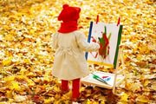
— Наблюдайте за всем происходящим, за природой. Осенью это особенно актуально, так как природа меняется постоянно. Можно предложить ребенку вести дневник наблюдений — фотографировать, зарисовывать, делать заметки и просто обсуждать. Например, если вы
каждый день проходите мимо одного и того же дерева, можно наблюдать, как оно меняет свой цвет, сбрасывает листья, готовится к зиме. Можно наблюдать за погодой и за людьми, обращая внимание ребенка на то, как меняется одежда людей, как они начинают быстрее передвигаться (и становятся все более хмурыми), потому что на улице становится холоднее. Стимулируйте ребенка к самостоятельным рассуждениям о том, почему так происходит.
— Организуйте фотоохоту. Дайте ребенку фотоаппарат или фотографируйте вместе. Придумайте, на что именно вы будете сегодня «охотиться». Можно давать задания прямо по ходу прогулки, а можно заранее все обозначить, например, найти картинки или нарисовать то, что можно будет сфотографировать на прогулке — шишку в руках, скамейку, на которую прилип листочек, и т.д.
— Математические игры с использованием осенних природных материалов. Это могут быть «крестики-нолики» с шишками и камушками в роли крестиков и ноликов. Можно написать цифры в квадратиках мелом, и попросить ребенка положить в каждый квадратик соответствующее количество листочков или каштанов. Сравнивайте природные материалы по размеру, по форме, по оттенку, составляйте их них последовательности.
— Истории. На прогулке можно сочинять разные истории, например, о том, куда улетают птицы, когда они вернутся, почему они от нас улетают, почему листочки опадают, почему до сих пор не выпал снег. Отталкивайтесь от интересов ребенка и от тех вопросов, которые он вам задает. Не спешите дать ему готовый ответ или отмахнуться дежурным «спроси у папы». Вы можете сами сочинять истории, пополняя пассивный словарный запас ребенка, а можете вместе с ним, например, одно предложение сочиняете вы, продолжает ребенок и т.д.
— Стихи и загадки. Можно учить разные осенние стихи и разгадывать осенние загадки. Если ребенок мал, на прогулке очень удобно это делать, например, встали возле елки и загадываете загадку про нее, увидели белку, и загадываете загадку про белку, т.е. даете ребенку подсказки в режиме реального времени.

Рубрика «В мире детских увлечений»
Рисуют дети на стекле,
Рисуют дети на асфальте,
Возводят город на песке, -
Такого нет ещё на карте.
В руках мелки, карандаши…
Детишки – маленькие маги.
Но столько вложено души
В их мир прекрасный на бумаге!
Рисование для маленького ребенка - это не только серьезный труд, но это - и большая радость. Чтобы воспитать в ребѐнке чувство прекрасного, нужно научить его видеть и создавать эту красоту своими руками. Чем больше органов чувств участвуют в восприятии окружающего мира, тем полнее будут представления, более глубоким познание.
Чтобы привить любовь к изобразительному искусству, вызвать интерес к рисованию, начиная с младшего возраста, советую родителям использовать нетрадиционные способы рисования:
- рисование ватной палочкой;
- оттиски смятой бумагой;
- монотипия;
- набрызг;
- рисование отпечатками листьев и т.п.
Рисование отпечатками листьев

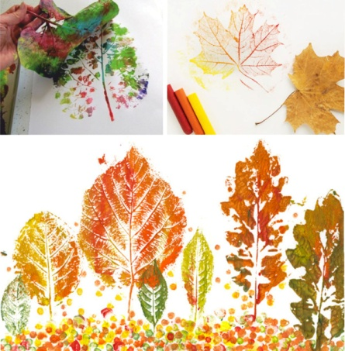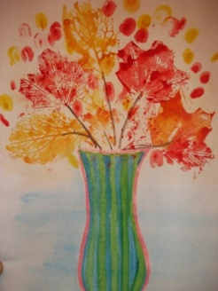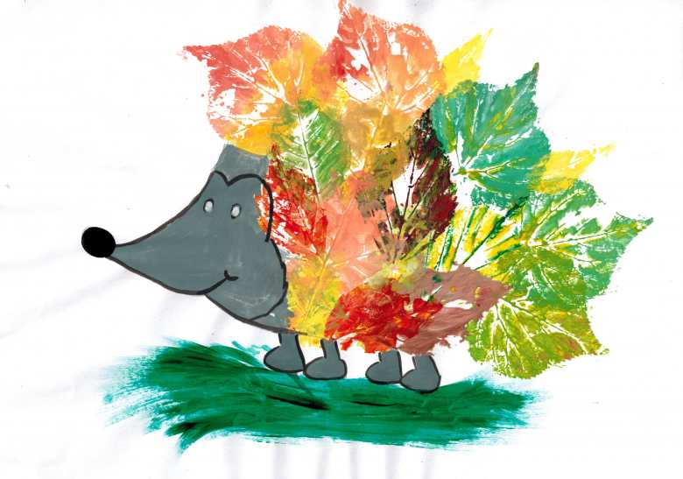
Рубрика «Игротека в кругу семьи»
Муниципальное бюджетное дошкольное образовательное учреждение «Детский сад№154» Наш адрес: г. Нижний Новгород ул. Херсонская, 14, корп.1
Наш сайт : dou154nn.ru Наша эл. почта: dou154nn@yandex.ru
Телефон: +7 (831) 251-24-00

Поиграйте со своим ребёнком
Дошкольное детство – это период интеллектуального развития всех психических процессов, которые обеспечивают ребенку возможность ознакомления с окружающей действительностью. Для развития интеллектуальных способностей предлагаем игры.
Игра «Узнай предмет на ощупь». Для проведения игры необходимо положить в плотный мешочек разные мелкие предметы. Задание ребенку: определить на ощупь, что это за предметы.
Игра «Подбери пару по цвету». Необходимо найти пару предметов одного цвета. В процессе игры нужно составить пять логических пар из десяти различных предметов.
Игра «Найди игрушку». Взрослый ставит игрушку в определенное место, ребенок определяет местоположение данной игрушки (в комнате, на столе, справа/слева от..., ниже/выше... и т.д.).
Игра «Расставь от большого до маленького». Попросить ребенка расставить игрушки по величине.
Игра "Сложи узор". Составьте дорожку или узор из фигур (начинайте с трех-четырех элементов, когда ребенок освоится с такими заданиями, увеличьте количество).
Игра "Фотоаппараты". Игра на развитие памяти и внимания. Детям на секунду показывается карточка с любым изображением, которое они должны как можно подробнее описать.
Игра "Топ-хлоп". Игра на развитие внимания, памяти. Ведущий произносит фразы-понятия правильные и неправильные. Если выражение верное, дети хлопают, если не правильное - топают.
Игра «Где что?». Следует договориться с ребенком, что он будет хлопать в ладоши, когда услышит слово на заданную тему, например животные.
Игра «Дорисуй картинку». Ребенку предлагается незаконченное изображение предмета, и его просят назвать этот предмет.
Игра «Имитация действий». Варим суп. Попросить ребенка показать, как вы моете и вытираете руки перед приготовлением пищи и т.д.
Игра «Бывает - не бывает». Называете какую-нибудь ситуацию и бросаете ребенку мяч. Ребенок должен поймать мяч в том случае, если названная ситуация бывает, а если - нет, то мяч надо отбить.
Игра «Угадай по описанию». Взрослый предлагает угадать, о чем (о каком овоще, животном, игрушке) он говорит и дает описание этого предмета.
Игра «Что будет, если…». Ведущий задает вопрос - ребенок отвечает. "Что будет, если я встану ногами в лужу?"
Игра «Неоднозначные ответы». Маленькие примеры: «Шерсть у нашей кошки очень….»; «Ночью на улице очень…».
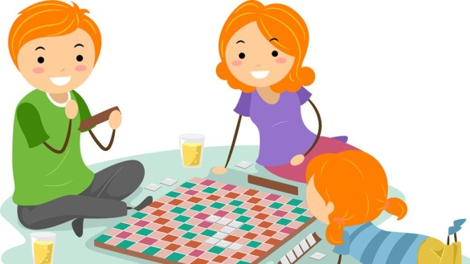

Рубрика «Мы здоровыми растём»
Профилактика
новой коронавирусной инфекции COVID-19

Как защитить ребенка от коронавируса

Обучите ребенка личной гигиене:
*научите ребенка правильно закрывать рот и нос во время кашля и чихания;
*объясните, как нужно правильно мыть руки и лицо;
*обеспечьте ребенка масками;
*перед вынужденным выходом из дома объясните ребенку, что нельзя прикасаться руками к лицу и
к каким-либо предметам: дверным ручкам, поручням и перилам, стенам, кнопкам лифта и др.

Проверяйте мытье рук
*следите, чтобы ребенок мыл руки с мылом регулярно: после каждого выхода на улицу,
посещения туалета, и даже после кашля или чихания.
Болейте дома
*при первых, даже слабых, признаках болезни (кашель, насморк, температура) оставляйте ребенка дома. Так выше шанс перенести болезнь в легкой форме и не допустить распространения вируса.
Родители также должны соблюдать правила личной гигиены, что послужит хорошим примером для детей.
Рекомендации родителям по профилактике коронавирусной инфекции:
*Для снижения риска инфицирования коронавирусом необходимо исключить, а, если такое невозможно, то максимально ограничить контакты детей.
*При этом необходимо регулярно проветривать помещение, не реже 1 раза в день проводить влажную уборку с применением дезинфицирующих средств. Важно сразу провести дезинфекцию помещения, а также предметов, упаковки продуктов после доставки их домой.
*Гулять с детьми желательно на собственных приусадебных участках и площадках, находящихся в индивидуальном пользовании.
*Посещение лесопарковых зон возможно только при исключении общения с другими взрослыми и детьми, при отсутствии вокруг других отдыхающих. Придерживаться расстояния между людьми 1.5-2 м.
*Перед выходом из дома ребенку нужно объяснить, что нельзя прикасаться руками к лицу и к каким-либо предметам: дверным ручкам, поручням и перилам, стенам, кнопкам лифта и др.
*После возвращения домой необходимо обработать руки дезинфицирующим средством, снять одежду, тщательно с мылом помыть руки и другие открытые участки кожи, особо обратив внимание на лицо, прополоскать рот, аккуратно промыть нос.
*Следует помнить, что при достаточной влажности и невысокой температуре коронавирус может сохранять жизнеспособность в течение длительного времени, до 3 суток и более. У некоторых людей, независимо от возраста, вирус может давать лёгкую или стертую форму заболевания. Именно такие люди наиболее часто становятся источником заболевания.

Рубрика «ПОЗДРАВЛЯЕМ!»
Поздравляем именинников октября всех групп детского сада
с Днём рождения!!!

Разве могут быть сомнения,
В том, что лучше всех ты в мире,
Наступил твой День рождения,
Раскрывай ладошки шире,
Принимай скорей подарки
И, конечно, поздравления.
Будет радостным и ярким
Пусть сегодня настроение!

Редакция газеты:
Кондрашкина Ю.Н.
Папельникова Т.Н.

